Octubre 2012

DAP Departamento de Actualización Profesional SIM Sistema de Información de Medicamentos


Misión; Contribuir al desarrollo de la educación de recursos humanos en salud para el fortalecimiento de la atención de salud en la Región de las Américas, como componente de la cooperación técnica de la OPS.
Programa Ampliado de Libros de Texto y Materiales de Instrucción Catálogo online http://paltex.paho.org
en Twitter @paltexopsoms
Excelencia
El Programa Ampliado de Libros de Textos y Materiales de Instrucción (PALTEX) otorgó, el pasado 27 de abril, un diploma al Colegio de Farmacéuticos de Santa Fe 1º C en reconocimiento por el excelente manejo administrativo del programa durante el año 2011
NOVEDADES
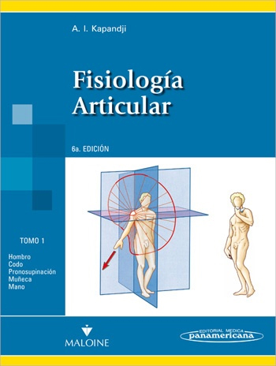 Fisiología articular, 6º A. Kapandji 2006 AKE06 $775
Han pasado más de treinta y cinco años desde la primera edición de esta obra que algunos consideran la Biblia de la biomecánica. En esta nueva edición, ilustrada con más de 800 dibujos en color, el Dr Kapandji ha enriquecido notablemente tanto el texto como los dibujos, fruto de más de treinta y cinco años de práctica quirúrgica.
Convertida en un clásico universalmente conocido y apreciado, esta obra inicia así una nueva andadura. Seguro que sus seguidores estudiantes de medicina, cirujanos, fisioterapeutas, cirujanos ortopédicos, traumatólogos - hallarán un renovado interés y otros descubrirán la biomecánica del ser humano desde un nuevo punto de vista que les apasionará. No es necesario presentar al Dr. Kapandji, mundialmente conocido en el ámbito de la cirugía ortopédica y en el de la fisioterapia.
Tras una dilatada carrera como cirujano ortopédico y como cirujano de la mano, miembro de varias Sociedades internacionales, actualmente se dedica a tiempo completo a la re-edición de los tres volúmenes de su obra, Fisiología Articular.
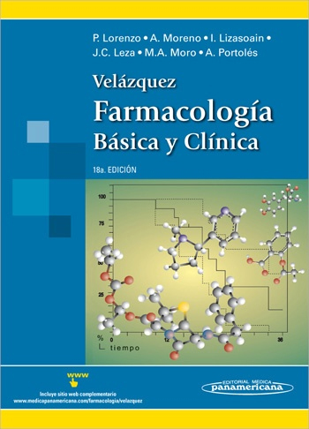 Velázquez. Farmacología Básica y Clínica, 18º 2008 FVE18 $395
En esta 18º se han actualizado todos los capítulos y se ha enriquecido el contenido del libro con la introducción de nuevos capítulos, como la Farmacología de la piel, la Farmacología ocular y algunos aspectos de la Farmacología Clínica. El libro mantiene el formato de la 17º, con numerosas ilustraciones, esquemas auto explicativos y resúmenes de carácter didáctico. Los editores, profesores de la Facultad de Medicina de la Universidad Complutense de Madrid han conseguido la participación de más de 200 especialistas para que esta obra sea digna del honor que supone la reedición de un clásico entre los libros de Medicina. El libro posee un sitio web complementario dónde destacan las herramientas de búsqueda, autoevaluación y estudio que acompañan a la presente edición, con un banco de preguntas conceptuales y de autoevaluación y de imágenes útiles para los estudiantes, docentes, médicos y organismos sanitarios relacionados al área de la salud.

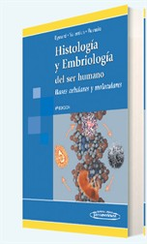 Histología y Embriología del ser humano. Bases celulares y moleculares. Aldo R. Eynard, Mirta A. Valentich, Roberto A. Rovasio HYE04 $245

Durante mucho tiempo, la Histología y la Embriología fueron consideradas compartimientos casi estancos. Sin embargo, ¿se puede aprender y enseñar una de las estas disciplinas sin tomar como referencia a la otra?; ¿es posible escribir sobre ellas sin los fundamentos de la Biología Celular?; ¿se pueden estudiar sus interacciones sin conocer la Biología Molecular subyacente?; ¿es factible referirse a la arquitectura del complejo ser humano sin contemplar los millones de años de evolución? Sin duda, en el marco de los paradigmas de aprendizaje actuales de estos campos, la respuesta es no.

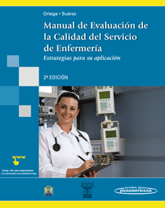 Ortega Suárez Manual de Evaluación de la Calidad del Servicio de Enfermería MEO02 $135

Sitio web para docentes y estudiantes. A través de esta página se podrá acceder a valiosas herramientas, recursos complementarios, ejercicios de autoevaluación y procedimientos médicos de uso frecuente. Los materiales para docentes facilitarán la preparación y presentación de clases

Esta obra propone un modelo de evaluación de la calidad de los servicios de enfermería, desde dos perspectivas: la primera de índole teórica expone la metodología general para implantar dicho modelo, y la segunda presenta el trabajo desarrollado por las enfermeras del Instituto Nacional de Cardiología. La finalidad de este libro es que esta experiencia existosa pueda ser aplicada en otras instituciones o se difunda para que el personal de enfermería que labora en instituciones privadas y asistenciales adquiera los conocimientos indispensables para integrarse a la cultura de calidad. También es un punto de referencia para médicos y directivos de servicios de salud.
El manual se divide en tres capitulos: en el primero se describen los elementos básicos de la teoria de la calidad. En el segundo capítulo se describe detalladamente la metodología del modelo propuesto para que los cuerpos de enfermería, que asi lo decidan, lo apliquen en su ámbito de trabajo. En el tercer y último capítulo se desarrollan 13 indicadores de calidad, de tipo centinela, los cuales corresponden a igual número de procedimientos que realiza el personal de enfermería. En esta segunda edición se incluyen 3 indicadores más: preparación de soluciones intravenosas, registro de observaciones de enfermería y vigilancia y control del proceso de cambio de bolsa de diálisis peritoneal, considerando que estos procedimientos son básicos y de alta frecuencia en la práctica de la enfermería por lo que se torna indispensable que se desarrollen con la calidad técnica necesaria.
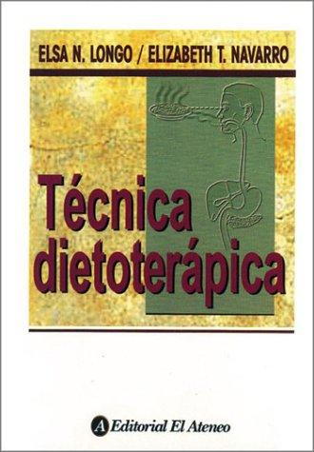 Técnica dietoterápica, 2º Longo E, Navarro E. TDE02 $55
Este texto, organizado en 24 capítulos, intenta volcar el estado actual de conocimiento sobre cada aspecto referido a la terapéutica nutricional y alimentaria del adulto enfermo. Al iniciarse cada tema se revisa sucintamente la situación patológica y la prescripción dietoterápica correspondiente como introducción a un análisis alimentario-nutricional. Se incluyen temas importantes para el desempeño actual de¡ profesional de la nutrición, tales como dietas vegetarianas, sus riesgos y beneficios; interacción alimentos y medicamentos; la alimentación en los centros asistenciales y un aspecto básico de toda la labor que siempre es necesario utilizar: la educación alimentaria-nutricional. Cada capítulo se acompaña de tablas de composición química de los alimentos apropiadas para el tema que trata; una selección de textos actualizados que merecen consultarse, en el caso de necesitar profundizar estos contenidos, y la presentación de un caso tomado de la vida real, para aplicar los conocimientos y ejercitar el diseño de los distintos planes de alimentación especiales, con todas las facultades que ello implica.
Pedido del material por email: crudi@colfarsfe.org.ar o por nota al DAP completando el cupón. Si desea recibir toda la información del Programa Ampliado de Libros de Textos y Materiales de Instrucción PALTEX, por favor, envíenos su dirección de email para agendarla a la base de datos.
-----------------------------------------------------------------------------------------------------------------------------------------------------------------------------------------------
Farmacia Nº……………………Nombre ..........................................................................Mat. Nº………………….…………………..
Tel:.……………………………………….…..e mail…………………………………….:………...………………………………………….
Forma de pago : ----- Efectivo
----- Débito de liquidación de O. Sociales (menos de $ 100: 2 cuotas / más de $ 100: 4 cuotas)

Firm y sello .................................

